País forma mais professor em área carente do ensino
Fábio Takahashi

Matérias como química e física têm alta de 84% dos formandos desde 2002

No mesmo período, o número de estudantes no ensino médio ficou estável; MEC diz que situação ainda é ruim

Dados inéditos do Ministério da Educação mostram que cresceu 84%, em sete anos, o número de universitários formados em cursos para lecionar nas matérias mais carentes de docentes no ensino médio (física, química, biologia e matemática).

No mesmo período, o total de estudantes no antigo colegial ficou estável. O volume de novos formados nas licenciaturas, porém, é insuficiente para acabar com o deficit.

Segundo o MEC, 39,8 mil universitários conseguiram o diploma em uma das quatro licenciaturas no ano passado - o resultado completo do Censo da Educação Superior será divulgado em breve.

O contingente é bem inferior aos 100 mil docentes sem formação específica que atuam nessas quatro disciplinas do ensino médio.

Em física, por exemplo, se formaram 2.000 alunos no ensino superior em 2009, mas 33 mil docentes estão improvisados no antigo colegial.

O ministério reconhece que a formação de professores precisa melhorar, mas acredita que os novos dados mostram avanços, uma vez que há oferta maior de profissionais para contratações.

A pasta cita como ações que contribuíram para o aumento de concluintes a adoção de bolsa de R$ 400 aos alunos de licenciaturas e o piso nacional do magistério, que começou com R$ 950 no ano passado, mas sofre resistência de alguns Estados - o valor pode servir de estímulo para conclusão do curso.

"APAGÃO"

Já o secretário-executivo da Andifes (representante das universidades federais), Gustavo Balduino, aponta mudanças dentro das universidades. Uma delas foi a inclusão de aulas de revisão de conteúdos básicos aos ingressantes nas licenciaturas.

Estudos mostram que os interessados no magistério tendem a ser alunos com notas baixas. "Buscamos diminuir a evasão nesses cursos, que era grande", afirma.

Ele diz que houve também aumento no auxílio para moradia e alimentação.

O ensino médio do país vive um "apagão", segundo o próprio governo. Faltam docentes, boa parte dos jovens não frequenta o colégio e as notas dos alunos são baixas. A situação causa deficit de mão de obra qualificada.

"O aumento de licenciados é positivo. Mas é preciso ver se eles vão para a escola pública", diz o presidente da ONG Todos pela Educação, Mozart Neves, docente da Universidade Federal de PE.

"Aqui na universidade, a maioria prefere ir para o mestrado, com bolsa de R$ 1.300, a ir lecionar na rede pública, que paga R$ 1.000", afirma.

Para Neves, a carência de docentes no ensino médio só será resolvida quando o magistério tiver melhores salários e condições de trabalho.

Os números do censo obtidos pela Folha não contêm dados de todos os anos. Em outras bases, o volume de concluintes nas licenciaturas foi parecido em 2008 e 2009.

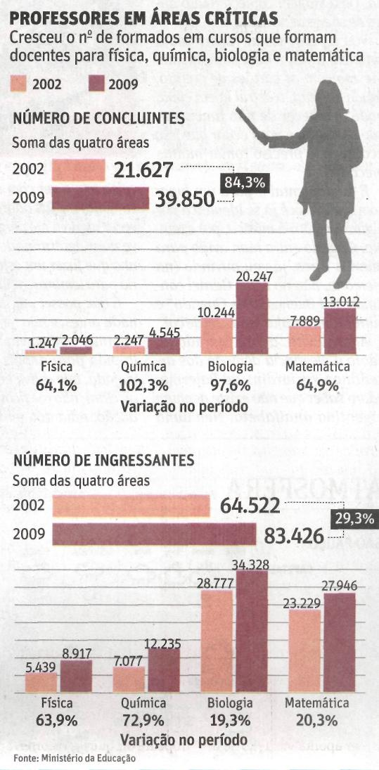

Fonte: Folha de S.Paulo, São Paulo, 5 set. 2010, Cotidiano, p. C1.

